Erbschaftssteuer-Initiative

Unternehmer verstärken ihren Kampf

25.3.2015, 11:35 Uhr

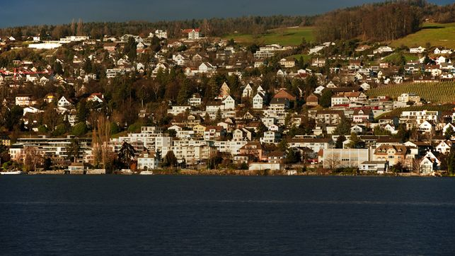Die Initiative «Millionenerbschaften besteuern für unsere AHV (Erbschaftssteuerreform)» will, dass der Bund Erbschaften und Schenkungen mit einem Steuersatz von 20 Prozent besteuert. Im Bild die Goldküste am Zürichsee. (Bild: Christian Beutler / NZZ)

Die Idee einer nationalen Erbschaftssteuer kommt bei den Schweizer KMU schlecht an. Am Mittwoch haben zwei Unternehmervereinigungen ihre Argumente gegen die Initiative dargelegt: Ein Ja am 14. Juni führe zu einem Rückgang der Investitionen, einem Arbeitsplatzabbau und einem geringeren Wachstum.
(sda) Die Einführung einer nationalen Erbschaftssteuer schmälere die Reserven der KMU in einem erheblichen Masse, hiess es vor den Medien. Denn die Bargeldbestände würden vielfach nicht ausreichen, um die Steuer zu entrichten.
Geringere Reserven bedeuteten geringere Investitionen und dies wiederum führe zum Verlust von Arbeitsplätzen – rund 12'000 davon gingen durch die Erbschaftssteuer pro Jahr verloren, so die Hochrechnung der beiden Unternehmergruppen.
Die «Unternehmergruppe Nein zur Bundeserbschaftssteuer» und der «Verein für die Erhaltung der Schweizer KMU» stützen sich dabei auf eine Studie der Universität St. Gallen, die sie in Auftrag gegeben haben. Autor der Studie ist der emeritierte Professor für Wirtschaftspolitik und ehemalige LdU-Nationalrat Franz Jaeger.

Schädliche Ermässigungsregelungen
Die Initiative «Millionenerbschaften besteuern für unsere AHV (Erbschaftssteuerreform)» will, dass der Bund Erbschaften und Schenkungen mit einem Steuersatz von 20 Prozent besteuert. Erbschaften von weniger als zwei 2 Millionen Franken und Schenkungen von bis zu 20'000 Franken im Jahr wären von der Steuer ausgenommen. Die Einnahmen kämen zu zwei Dritteln der AHV und zu einem Drittel den Kantonen zugute.
Für Unternehmen sieht der Initiativtext Sonderregeln vor: Werden Betriebe von den Erben mindestens zehn Jahre weitergeführt, so sollen für die Besteuerung «besondere Ermässigungen» gelten. Die Details müssten auf Gesetzesebene geregelt werden. Den Initianten schwebt ein reduzierter Steuersatz von 5 Prozent und ein Freibetrag von 50 Millionen Franken vor.
Von diesem Passus zur Entlastung der KMU halten die Adressaten nicht viel: Die Ermässigungsregelungen seien schädlich, hiess es am Mittwoch. Es entstehe ein Anreiz, die Nachfolge innerhalb der Familie zu regeln, obwohl vielleicht ein anderer Eigentümer besser geeignet wäre. Dieser «Lock-in-Effekt» könne Produktivitäts- und Wachstumseinbussen zur Folge haben.

Vermögen bereits stark besteuert
Neben den volkswirtschaftlichen Argumenten führen die Unternehmervereinigungen zudem staatspolitische Überlegungen ins Feld. Die Erbschaftssteuer untergrabe die Souveränität der Kantone und Gemeinden sowie den «hocheffizienten» interkantonalen und -kommunalen Steuerwettbewerb.
Entgegen der Behauptungen der Initianten würden die Vermögen in der Schweiz durch die Vermögenssteuer im Vergleich mit anderen OECD-Ländern zudem bereits heute stark belastet. Kaum ein Land besteuere sowohl das Erbe als auch das Vermögen. Laut den Initianten hat das Fehlen einer nationalen Erbschaftssteuer hingegen dazu geführt, dass die Schweiz die höchste Vermögenskonzentration aller OECD-Länder aufweise.
Hinter dem Volksbegehren, das im Februar 2013 eingereicht worden war, stehen die Parteien EVP, SP, Grüne und CSP sowie der Schweizerische Gewerkschaftsbund und die christliche Organisation ChristNet. Das Parlament sowie der Bundesrat sprechen sich gegen die Initiative aus.
Quelle: Neue Zürcher Zeitung / Online, 25-3-2015

